跟班学习人员推荐表

单 位 |  | 章贡区卫生局 |  | 职 务 |  |  | 科员 |  | 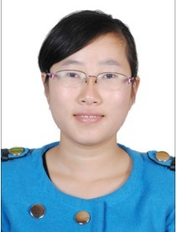
姓 名 |  | 谢慧媛 | 性别 | 女 | 政治  面貌 |  |  | 团员
办公室及手机号码 |  | 8199320/18770772435 |  | QQ号码 |  | 765807623
个人基本情况 | 2012年7月毕业于赣南医学院医，专业：医学检验技术。2012年10月至2013年8月于兴国县基层卫生院从事检验工作，2013年10月由三支一扶考入章贡区水东卫生院，2014年7月借调至章贡区卫生局办公室。
单  位  意  见 | （盖章）  2014 年 10 月 22日

